
ΕΛΛΗΝΙΚΗ ΔΗΜΟΚΡΑΤΙΑ Σέρρες 8 Σεπτεμβρίου 2023 ΝΟΜΟΣ ΣΕΡΡΩΝ Αρ. Πρωτ.:οικ.30926
ΔΗΜΟΣ ΣΕΡΡΩΝ Αρ. Πρόσκλ.: 46
Δ/ΝΣΗ Δ/ΚΟΥ-ΟΙΚΟΝ/ΚΟΥ ΤΜΗΜΑ ΥΠΟΣΤ. ΣΥΛΛΟΓΙΚΩΝ ΟΡΓΑΝΩΝ
ΟΙΚΟΝΟΜΙΚΗ ΕΠΙΤΡΟΠΗ

Π Ρ Ο Σ Κ Λ Η Σ Η
Π Ρ Ο Σ
Τα Μέλη της Οικονομικής Επιτροπής
του Δήμου Σερρών

Έχοντας υπόψη:
α) τις διατάξεις της παρ.6 του άρθρου 77 του Ν.4555/2018 (ΦΕΚ 133/19-7-2018τΑ) «Μεταρρύθμιση του θεσμικού πλαισίου της Τοπικής Αυτοδιοίκησης-Εμβάθυνση της Δημοκρατίας-Ενίσχυση της Συμμετοχής-Βελτίωση της οικονομικής και αναπτυξιακής λειτουργίας των Ο.Τ.Α. (Πρόγραμμα “ΚΛΕΙΣΘΕΝΗΣ”»),
β) τις αριθμ. 374/39135/30-05-2022 και & 488/35496/25-04-2023 εγκυκλίους του Υπουργείου Εσωτερικών,
γ) την υπ’ αριθμ.915/33288/30-09-2022 απόφαση Δημάρχου Σερρών,
δ) την υπ’ αριθμ.1252/38521/03-11-2022 απόφαση Δημάρχου Σερρών,

σας προσκαλούμε, στην 46 Τακτική Συνεδρίαση της Οικονομικής Επιτροπής, που θα γίνει την Τετάρτη 13 Σεπτεμβρίου 2023 και ώρα 12:00 μ., στην πρώην αίθουσα Συνεδριάσεων του Δημοτικού Συμβουλίου, για συζήτηση και λήψη αποφάσεων στα παρακάτω θέματα της ημερήσιας διάταξης:

ΘΕΜΑ 1^{ο}: Ορισμός εξωτερικού δικηγόρου: α) για τη νομική διερεύνηση της ασκηθείσας σε βάρος του Δήμου αγωγής της εταιρίας «ΕΡΓΟΤΕΛ ΑΝΩΝΥΜΗ ΤΕΧΝΙΚΗ ΕΤΑΙΡΙΑ» ενώπιον του Πολυμελούς Πρωτοδικείου Σερρών & β) για τη γνωμάτευση περί του αν υφίστανται βάσιμοι λόγοι να επιτευχθεί εξωδικαστικός συμβιβασμός ενώπιον του Δικαστηρίου ή εάν δεν υφίστανται βάσιμοι λόγοι συμβιβασμού και η ένδικη διαφορά θα επιλυθεί αναγκαίως δικαστικά δια της αντιδικίας

ΘΕΜΑ 2^{ο}: Έγκριση όρων δημοπρασίας μίσθωσης ακινήτου για τη στέγασης των 18ου και 22ου Νηπιαγωγείων Δήμου Σερρών.

ΘΕΜΑ 3^{ο}:Έγκριση έκδοσης ενταλμάτων προπληρωμής για δαπάνες ΔΕΔΔΗΕ.

ΘΕΜΑ 4^{ο}:Έγκριση έκδοσης ενταλμάτων προπληρωμής για δαπάνες ΔΕΔΔΗΕ.

ΘΕΜΑ 5^{ο}:Έγκριση απόδοσης λογαριασμού με τα σχετικά δικαιολογητικά και απαλλαγή υπολόγου του αριθ. Α/1204/2023 χρηματικού εντάλματος προπληρωμής Δήμου Σερρών οικ. Έτους 2023.

ΘΕΜΑ 6^{ο}:Έγκριση μετακίνησης του με αριθμό κυκλοφορίας ΚΗΗ-4592 υπηρεσιακού οχήματος εκτός Νομού, την 6η Σεπτεμβρίου 2023, με προορισμό τη Φλώρινα, για τη μεταφορά δύο ανηλίκων στη Δομή Προστασίας της Φλώρινας συνοδευόμενα από την Κοινωνική Λειτουργό του Δήμου μας κ. Σαφαρίκα Ιωάννα.

ΘΕΜΑ 7^{ο}:Έγκριση εξειδίκευσης πίστωσης συνολικού ποσού 19.939,06€ με Φ.Π.Α., για την έκδοση χρηματικού εντάλματος σύμφωνα με την αρ. 527/2023 Απόφαση του Διοικητικού Εφετείου Θεσσαλονίκης.

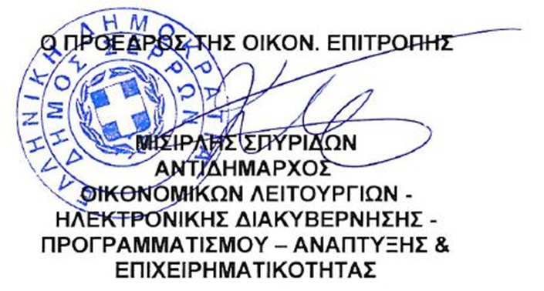

Κοινοποίηση:
1. κ. Αριάδνη Παπαφωτίου, Επικεφαλής του
Συνδυασμού “ΔΥΝΑΜΗ ΣΕΡΡΑΙΩΝ”
2. κ. Γεωργούλα Αντώνιο, Επικεφαλής του
Συνδυασμού “ΔΙΑΒΑΣΗ ΠΕΖΩΝ”
3. κ. Χαραλαμπίδου Παρθένα, Ανεξάρτητη
Δημοτική Σύμβουλο
4. Γραφείο Τύπου & Δημ. Σχέσεων
(για την δημοσίευσή της στο διαδίκτυο,
ενημέρωση ΜΜΕ, κλπ)

